Лекція 3
Метод застосування законів Кірхгофа та метод контурних струмів
I-й Закон Кірхгофа. Алгебраїчна сума струмів у вузлі дорівнює нулю. 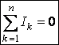
Для запису першого закону Кірхгофа довільно приймається правило знаків, на-приклад: струми, що входять у вузол беруться зі знаком «плюс» ті, що вихо-дять зі знаком «мінус».
Запис закону для вузла Рис. 13: I1– I2 + I3 +I4 = 0
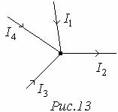 | Так само записується перший закон Кірхгофа для складної схеми із виділеним замкненим контуром Рис. 14. | 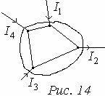

Суть методу полягає в тому, що треба скласти, користуючись законами Кірхгофа, стільки незалежних рівнянь, скільки є віток в аналізованому колі, тобто скільки є у колі невідомих струмів.
Перед тим, як скласти рівняння, слід довільно прийняти напрямки струмів у вітках кола і по них прийняти напрямки спадів напруг на резисторах. Розв’язок складених рівнянь дає можливість знайти всі струми у колі.
2-й Закон Кірхгофа.
Алгебраїчна сума ЕРС в замкненому контурі дорівнює алгебраїчній сумі напруг на опорах (резисторах) контура.
Для запису другого закону Кірхгофа довільно вибирається напрям обходу кон-тура, наприклад, за годинниковою стрілкою. ЕРС які співпадають із напрямом обходу записуються зі знаком «плюс», неспівпадаючі - зі знаком «мінус». Напруги на резисторах співпадаючі з напрямом обходу контура записуються зі знаком «плюс», неспівпадаючі - зі знаком «мінус».
Для замкненого контура Рис. 15 другий закон Кірхгофа записується так:
або так: .
Якщо ЕРС перенести в праву сторону і замінити напругами то другий закон Кірхгофа записується так:
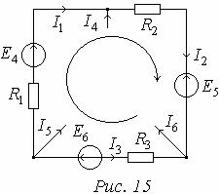
У загальному вигляді другий закон Кірхгофа записується так:
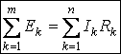 або так 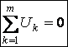

Запишемо рівняння за законами Кірхгофа для, раніше розглянутого, кола Рис.1,6
За першим законом Кірхгофа ( чотири вузли ):
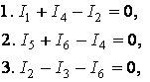
- являється сумою трьох перших
рівнянь (зайва інформація).
За другим законом (три незалежних контури):
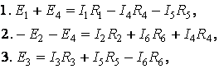
-являється сумою трьох перших рівнянь (зайва інформація).
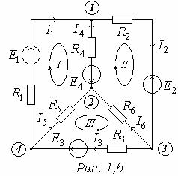

Метод контурних струмів Метод базується на законах Кірхгофа. При аналізі кола вважають, що в кожному незалежному контурі протікає свій контурний струм. Рівняння для контурних струмів складають за другим законом Кірхгофа. Кількість рівнянь дорівнює кількості незалежних контурів, тобто метод контурних струмів більш економічний при обчислювальній роботі. На Рис.25 зображено коло із двома незалежними контурами. - струми у вітках кола, - контурні струми.
За другим законом Кірхгофа:
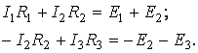
Виразити струми у вітках через контурні струми:
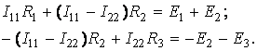
Очевидно, струми у зовнішніх вітках дорівнюють контурним струмам: . У внутрішніх вітках струми дорівнюють різниці контурних струмів: .
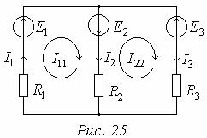
або: 